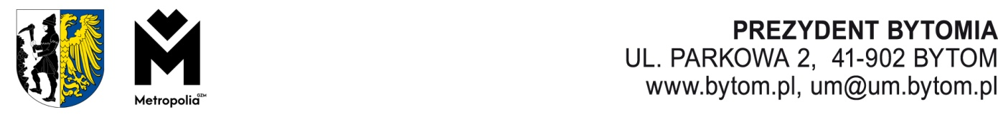

Bytom, … czerwca 2024 r.

FU.0006.1.2024

**Pan**

**Michał Staniszewski**

**Przewodniczący Rady Miejskiej**

**w Bytomiu**

Panie Przewodniczący,

proszę o przyjęcie i wprowadzenie pod obrady sesji w dniu 17 czerwca 2024 r. projektu autopoprawki do projektu uchwały Rady Miejskiej w Bytomiu na druku R-26 w sprawie określenia zasad i trybu umarzania, odraczania lub rozkładania na raty należności pieniężnych o charakterze cywilnoprawnym miasta Bytomia oraz jego jednostek organizacyjnych, warunków dopuszczalności pomocy publicznej, w których ulga będzie stanowić pomoc publiczną oraz wskazania organów uprawnionych do udzielenia przedmiotowych ulg.

Proponowana zmiana do projektu uchwały przedłożonego na druku R-26 polega na określeniu nowego brzmienia § 6 ust. 2 uchwały:

„2. Ulgi, o których mowa w art. 56 ust. 1 pkt 5 ustawy z dnia 27 sierpnia 2009 r. o finansach publicznych, a także w § 3 oraz w § 4 niniejszej uchwały, w odniesieniu do podmiotów prowadzących działalność gospodarczą i związane z prowadzoną przez te podmioty działalnością gospodarczą, w tym działalnością w rolnictwie i rybołówstwie, mogą stanowić pomoc de minimis, pomoc de minimis w rolnictwie lub rybołówstwie i udzielane są zgodnie z przepisami określonymi w:

1) rozporządzeniu Komisji (UE) nr 2023/2831 z dnia 13 grudnia 2023 r. w sprawie stosowania art. 107 i 108 Traktatu o funkcjonowaniu Unii Europejskiej do pomocy de minimis (Dz. Urz. UE L, 2023/2831 z 15.12.2023);

2) rozporządzeniu Komisji (UE) nr 1408/2013 z dnia 18 grudnia 2013 r. w sprawie stosowania art. 107 i 108 Traktatu o funkcjonowaniu Unii Europejskiej do pomocy de minimis w sektorze rolnym (Dz. Urz. UE L, 352 z 24.12.2013, str. 9, z późn. zm.);

3) rozporządzenie Komisji (UE) nr 717/2014 z dnia 27 czerwca 2014 r. w sprawie stosowania art. 107 i 108 Traktatu o funkcjonowaniu Unii Europejskiej do pomocy de minimis w sektorze rybołówstwa i akwakultury (Dz. Urz. UE L, 190 z 28.06.2014, str. 45, z późn. zm.);

4) rozporządzenie Komisji (UE) nr 2023/2832 z dnia 13 grudnia 2023 r. w sprawie stosowania art. 107 i 108 Traktatu o funkcjonowaniu Unii Europejskiej do pomocy de minimis przyznawanej przedsiębiorstwom wykonującym usługi świadczone w ogólnym interesie gospodarczym (Dz. Urz. UE L, 2023/2832 z 15.12 2023).”

W związku z tym, że w odniesieniu do podmiotów prowadzących działalność gospodarczą zwolnienie określone w uchwale stanowi pomoc de minimis, zgodnie  
z 7 ust. 3a ustawy o postępowaniu w sprawach dotyczących pomocy publicznej, projekt uchwały został zgłoszony Ministrowi Rolnictwa i Rozwoju Wsi.

Pismem nr DBD.pp.0220.1155.2024 z dnia 5 czerwca 2024 r. Minister Rolnictwa i Rozwoju Wsi zaproponował zmianę treści przepisu § 6 ust. 2 uchwały.

Powyższa zmiana uwzględnia sugestie wyrażone w piśmie Ministra Rolnictwa i Rozwoju Wsi.

Oprac.: G.Mazgaj

11 czerwca 2024 r.

10960/06/2024